**[이세계 허수아비] 시스템 기획서**

**목차**

**1. 게임 소개**

**2. 게임 구조**

**2.1 플로우 차트**

**2.2 UI**

**3. 재화 종류**

**3.1 목재**

**3.2 깃털**

**4. 캐릭터**

**4.1 아군 오브젝트**

**4.1.1 작물**

**4.1.2 허수아비**

**4.1.3 슬롯**

**4.2 적군 오브젝트**

**4.2.1 까마귀**

**5. 카드**

**5.1 카드 목록**

**5.1.1 벌목**

**5.1.2 성장**

**6. 업그레이드**

**7. 플레이**

**7.1 개요**

**7.2 조작법**

**7.3 규칙**

**7.3.1 수식**

**1. 게임 소개**

이세계 허수아비는 덱 빌딩 디펜스 장르의 게임이다. 방어 기물인 ‘허수아비’를 배치하여 적 오브젝트인 ‘까마귀’로부터 게임의 목적인 ‘작물’을 지키고, 물리친 까마귀로부터 재화 ‘깃털’을 얻어 전략에 맞게 카드 덱을 최적화 할 수 있다. 또한 방어 기물인 허수아비 2개를 합쳐 상위 등급의 허수아비로 승급시킬 수 있으며 허수아비 레벨에 따라 공격의 유형이 다르기에 전략적으로 승급시킬 필요가 있다.

**2. 게임 구조**

**2.1. 플로우 차트**

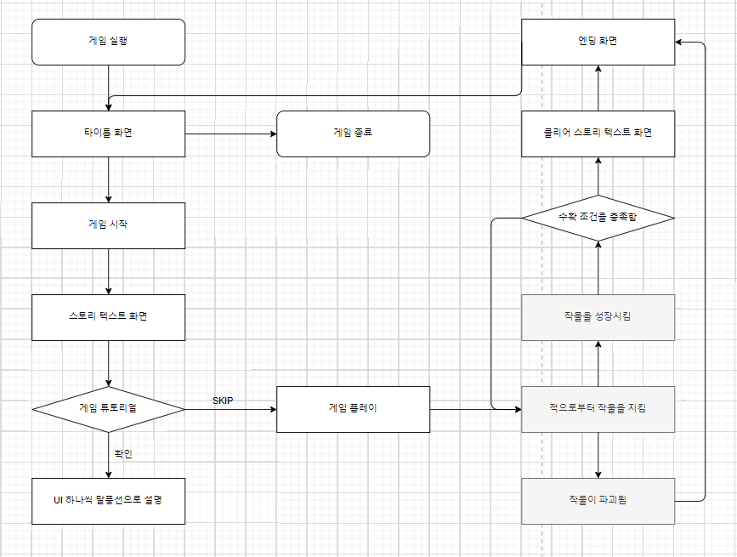

**2.2. UI**

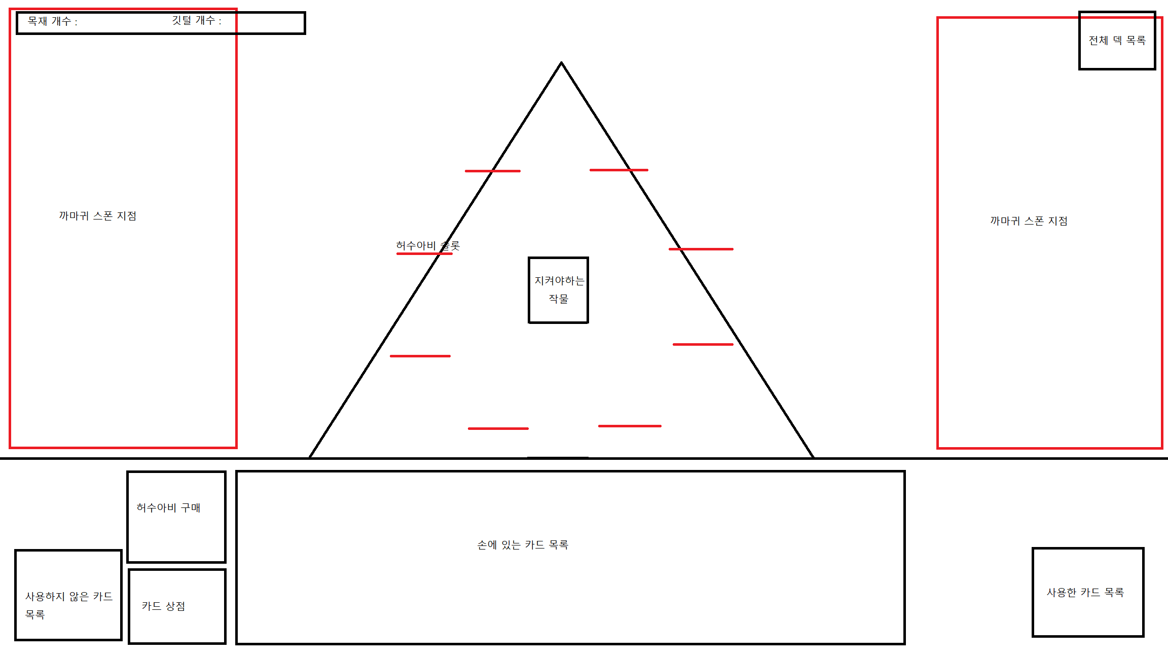

**3. 재화 종류**

**3.1. 목재**

게임을 진행하며 소모되는 자원이다. 허수아비의 소환과 카드를 사용할 때 소모된다. 주문 카드를 통해 수급이 가능하다.

**3.2. 깃털**

카드 덱을 구축하는데 소모되는 자원이다. 카드의 구매, 카드의 삭제, 카드 상점의 새로고침에 쓰인다. 게임을 진행하며 쫒아낸 까마귀에게서 얻을 수 있다.

>> 기획 의도 : 몰려오는 적을 처치하여 대상을 지키는 데에서 재미를 느끼는 디펜스 시스템과 달리, 덱 빌딩 시스템의 재미는 유저가 카드를 선택하고 삭제하며 덱을 최적화하는데에 있다. 나는 이 두 가지 시스템에 사용되는 재화를 구분하여야 유저에게 명료하고 다양하다는 인상을 줄 수 있을 것이라고 생각했다. 또한 이 재화의 수급처를 적으로 고정하여 유저가 작물을 지키는 것을 넘어 까마귀를 처치해야 되는 이유를 제공함으로써 게임의 목적 의식을 강화했다.

**4. 캐릭터**

**[용어 정리]**

**값** : value 를 나타낼 때 값이라고 표현했습니다.

**변수** : object 의 주소를 가리킬 때 변수라고 표현했습니다.

**실행** : 스크립트 내부 함수를 사용할 때 실행한다고 표현했습니다.

**호출** : 스크립트 외부 함수를 사용할 때 호출한다고 표현했습니다.

**4.1. 아군 오브젝트**

**4.1.1 작물 (Crop.cs)**

게임의 승리를 위해서 지켜야 되는 오브젝트이다. 주문 카드를 통해 작물의 성장 수치를 증가시킬 수 있으며, 해당 오브젝트가 파괴되면 게임이 종료된다. 해당 오브젝트는 아래와 같은 수치를 가진다. 명칭(변수명, 자료형, 초기값) : 설명

* **현재 체력(cropCurHP, long, 10000)** : 적 오브젝트와 충돌 시 감소되는 값이다. 0 이하로 내려가면 게임이 종료되며 ‘badEnding’ 씬으로 넘어간다.

>> 기획 의도 : 디펜스 게임에는 게임을 하며 지켜야 할 핵심이 존재해야 한다. 단순히 모든 허수아비가 파괴됐을 때 게임이 끝나기 보다는 지켜야 할 목표를 제공함으로써 유저들의 도전 의식을 자극하는 것이 바람직하다고 생각했다.

* **최대 체력(cropMaxHP, long, 10000)** : 작물의 최대 체력을 가리키는 값이다. Crop 오브젝트의 ‘fill amount’ 값을 통해 Ally_HP 의 게이지를 조정하는 부분에 쓰인다.

ex) cur_hpBar.fillAmount = (float)cropCurHP / cropMaxHP

* **현재 성장 수치(proceedCur, long, 0)** : 주문 카드를 통해 증가되는 값이며, 작물의 현재 성장 수치이다. 이 값이 ‘목표 성장 수치(proceedMax)’ 값 이상이 되면 ‘goodEnding’ 씬으로 넘어간다.

* **목표 성장 수치(proceedMax, long, 1000)** : ‘goodEnding’ 씬으로 넘어가기 위한 작물의 목표 성장 수치이다.

해당 오브젝트는 아래와 같은 함수를 가진다. 자료형 함수명(인자) : 기능

**\* void attacked(long damage)** : 작물의 현재 체력을 나타내는 ‘cropCurHP’ 의 값을 인자로 전달받은 damage 만큼 감소시킨다. ‘cropCurHP’ 가 0 초과인 경우 crop 오브젝트의 피격 애니메이션을 재생한다.

**4.1.2 허수아비 (scarecrow.cs)**

게임의 목표인 작물을 적 오브젝트로부터 지키기 위해 설치할 아군 오브젝트이다. 해당 오브젝트는 아래와 같은 수치를 가진다. 명칭(변수명, 자료형, 초기값) : 설명

* **레벨(keeperLV, long, 1)** : 몇 번 업그레이드 되었는지 나타내는 값이다.

* **현재 체력(keeperHP, long, 3000)** : 적 오브젝트와 충돌 시 감소되는 값이다. 0 이하로 내려가면 오브젝트가 Destroy 된다.

* **최대 체력(keeperMaxHP, long, 3000)** : 허수아비의 최대 체력을 가리키는 값이다. Scarecrow 오브젝트의 ‘fill amout’값을 통해 Ally_HP 의 게이지를 조정하는 부분에 쓰인다.

* **공격 사거리(atkRange, float, 5f)** : ‘scarecrow’ 오브젝트는 설치된 슬롯을 기준으로 반경 ‘atkRange’ 안에 있는 적 오브젝트를 공격하는데 이 때 적 오브젝트의 인식을 위한 거리를 나타내는 값이다.

* **공격력(keeperATK, long, 100)** : 인식된 적 오브젝트의 체력을 감소시킬 양을 나타내는 값이다.

* **방어력(defense, long, 0)** : 적 오브젝트와 충돌 시 받는 데미지를 얼마나 감소할 지 나타내는 값이다. [수식 1]에 따라 계산하여 ‘keeperHP’ 값을 감소한다.

* **공격 속도(keeperATKspeed, float, 2f)** : 몇 초 간격으로 attack() 함수를 실행할 건지 나타내는 값이다.

* **회피율(dodge, float, 0f)** : 적 오브젝트와 충돌 시 체력이 감소할 확률을 나타내는 값이다. [수식 1]에 따라 계산하여 ‘keeperHP’ 값을 감소한다.

* **슬롯(slot, Slot, null)** : 오브젝트가 설치된 ‘slot’의 instance 를 가리키는 변수이다.

**공격 방식(atkType)** : 공격하는 방식 추후 논의

해당 오브젝트는 아래와 같은 함수를 가진다. 자료형 함수명(인자) : 기능

**\* void attacked(long damage)** : 허수아비의 현재 체력을 나타내는 ‘keeperHP’ 의 값을 인자로 전달받은 damage 만큼 감소시킨다. keeperHP’ 가 0 초과인 경우 scarecrow 오브젝트의 피격 애니메이션을 재생한다.

**\* void attack(Bird target)** : 허수아비의 공격 애니메이션을 재생한 후 [수식 2] 를 인자로 target 의 attack() 함수를 호출한다.

**\* void die()** : Destroy() 함수를 이용하여 현재 오브젝트를 삭제한다.

**4.1.3 슬롯 (Slot.cs)**

작물을 지키는 허수아비 오브젝트가 설치될 공간을 나타내는 오브젝트이다. 슬롯오브젝트 안에 허수아비 오브젝트가 설치되어 있다면 설치된 ‘scarecrow’ 오브젝트의 ‘atkSpeed’ 변수를 간격으로 하여 attack() 함수를 실행한다. 명칭(변수명, 자료형, 초기값) : 설명

* **설치된 허수아비(obj, scarecrow, null)** : 설치된 ‘scarecrow’의 instance 를 가리키는 변수이다.

* **공격 후 흐른 시간(time_AfterATK, float, 0f)** : 공격 후 흐른 시간을 나타내는 값이다. 해당 값이 ‘obj’ 오브젝트의 keeperATKspeed 값보다 크다면 값을 0으로 변경하고 ‘obj’ 오브젝트의 attack() 함수를 호출한다.

* **레벨 표기(level_text, Text, “<LV : 1>”)** : 허수아비의 레벨을 표기하기 위한 Text 오브젝트를 가리키는 변수이다. 허수아비가 설치되거나 업그레이드될 때 값을 수정한다..

해당 오브젝트는 아래와 같은 함수를 가진다. 자료형 함수명(인자) : 기능

**\* void setGreen()** : 현재 슬롯에 설치된 허수아비가 없다면 ‘slot’ 오브젝트의 색을 반투명한 초록색으로 변경한다.

**\* void setInvisible()** : 현재 슬롯에 설치된 허수아비가 있다면 ‘slot’ 오브젝트의 색을 안 보이게 변경한다.

**\* void install_scarecrow(scarecrow target)** : ‘obj’ 변수가 ‘scarecrow’ 객체인 target 을 가리키게 만들고, target 의 ‘slot’ 변수가 현재 오브젝트를 가리키게 한 뒤 setInvisible() 함수를 실행한다.

**\* void destroy_scarecrow()** : ‘obj’ 변수가 가리키는 ‘scarecrow’ instance의 die() 함수를 실행한 뒤, ‘obj’ 변수가 null 을 가리키게 만들고 setGreen() 함수를 실행한다.

**\* void attack()** : Physics2D.OverlapCircleAll() 함수를 이용하여 확인된 collision2D 객체의 tag 가 ‘enemy’ 인 경우 obj 변수가 가리키는 ‘scarecrow’ instance 의 attack() 함수를 호출한다.

**\* void OnTriggerEnter2D(Collider2D other)** : collision 이 생긴 오브젝트의 tag 가 ‘scarecrow’ 인 경우, 해당 오브젝트와 obj 변수가 가리키는 오브젝트가 null 인지 확인하고, ‘keeperLV’ 이 같은지 확인한 후 조건에 맞게 install_scarecrow(), destroy_scarecrow() 함수를 사용하여 허수아비 오브젝트를 설치/제거한다.

**4.2. 적군 오브젝트**

**4.2.1 까마귀 (Bird.cs)**

게임의 목표인 작물을 파괴하기 위해 생성되는 적군 오브젝트이다. 해당 오브젝트는 생성 좌표에서 작물 오브젝트의 좌표를 향해 이동한다. 오브젝트가 삭제될 때 재화 ‘깃털’의 개수가 5씩 오른다. 해당 오브젝트는 아래와 같은 수치를 가진다. 명칭(변수명, 자료형) : 설명

* **현재 체력(birdCurHP, long, 1000)** : 허수아비가 설치된 ‘slot’ 오브젝트 주위에 있을 때 지속적으로 감소되는 값이다. 값이 0 이하가 되면 해당 오브젝트를 몬스터 풀에 insertQueue() 함수를 이용하여 넣는다.

* **최대 체력(birdMaxHP, long, 1000)** : 까마귀의 최대 체력을 가리키는 값이다. Bird 오브젝트의 ‘fill amount’ 값을 통해 Enemy_HP 의 게이지를 조정하는 부분에 쓰인다.

ex) cur_hpBar.fillAmount = (float)birdCurHP / birdMaxHP

* **공격력(birdATK, long, 100)** : 충돌한 아군 오브젝트의 체력을 감소시킬 양을 나타내는 값이다.

* **공격 속도(birdATKspeed, float, 2f)** : 몇 초 간격으로 아군 오브젝트의 attacked 함수를 호출할 건지 나타내는 값이다.

* **이동 속도(birdSpeed, float, 2f)** : ‘Bird’ 오브젝트가 목표를 향해 이동할 속력을 나타내는 값이다.

* **공격 후 흐른 시간(time_AfterATK, float, 0f)** : 공격 후 흐른 시간을 나타내는 값이다. 해당 값이 birdATKspeed 값보다 크다면 값을 0으로 변경하고 아군 오브젝트의 attacked 함수를 호출한다.

해당 오브젝트는 아래와 같은 함수를 가진다. 자료형 함수명(인자) : 기능

**\* void attacked(long damage)** : 까마귀의 현재 체력을 나타내는 ‘birdCurHP’ 의 값을 인자로 전달받은 damage 만큼 감소시킨다. ‘birdCurHP’ 가 1 미만인 경우 die() 함수를 실행시키고, 1 이상인 경우 Bird 오브젝트의 피격 애니메이션을 재생한다.

**\* void die()** : 현재 오브젝트와 hp 바를 비활성화하고, 자원 ‘깃털’의 개수를 5만큼 증가시킨다. 이후 BirdSpawner 의 insertQueue() 함수를 호출하여 현재 오브젝트를 몬스터 풀에 넣는다.

**\* void OnEnable()** : 현재 오브젝트가 몬스터 풀에서 나와 활성화된다면, hp 바 또한 활성화한 후 까마귀의 현재 체력인 ‘birdCurHp’ 값을 최대 체력인 ‘birdMaxHP’ 와 같게 만든다.

**\* void OnTriiggerEnter2D(Collider2D other)** : collision 이 생긴 오브젝트의 tag 가 ‘scarecrow’ 인 경우, 해당 오브젝트의 attacked() 함수를 호출하고, tag 가 ‘crop’인 경우, 마찬가지로 attacked() 함수를 호출한 뒤 추가로 현재 오브젝트의 velocity 를 0 으로 고정한다.

**5. 카드**

자원 ‘목재’로 카드를 사용할 수 있으며, 자원 ‘깃털’로 카드 상점에서 덱을 최적화할 수 있다.

**5.1. 카드 목록**

**5.1.1 벌목**

**5.1.2 성장**

**5.2. 카드 상점**

**6. 업그레이드**

동일한 허수아비 2 개를 합쳤을 때 상위 등급의 허수아비로 승급한다.

>> 기획 의도 : 기존에 기획했던 유닛 카드를 삭제하여, 카드의 기능이 주문에 집중될 수 있도록 하였다. 게임 기획 중 본 게임이 래트로폴리스와 비슷해질 수 있다는 우려가 나왔는데 이 기능이 다른 게임과 본 게임을 구별하는 차별성이 될 것이라고 생각한다.

본 게임에 이미 덱 빌딩 시스템과 디펜스 시스템이 있기에 다른 기능이 추가돼 복잡해지는 것을 우려할 수 있으나, 플레이어 입장에서 기능이 많아지면 잘 기획했다는 전제하에 재미를 느낄 수 있을 것이라고 생각한다. 또한 해당 기능은 ‘합치면 상위 등급이 된다.’ 라는 단순함을 통해 게임이 필요 이상으로 복잡해지는 것을 막고 재미를 더 해줄 것으로 보인다.

또한 게임을 평가하는 대상이 본 게임에 많은 시간을 할애할 수 없는 점을 고려한다면 업그레이드 시스템은 덱 빌딩, 디펜스 요소의 조합처럼 이미 있는 장르의 게임과는 다른 차별성을 부여하여 보다 깊은 인상을 심어줄 수 있을거라고 생각했다.

**7. 플레이**

**7.1. 개요**

**7.2. 조작법**

**7.3. 규칙**

**7.3.1 수식**

[수식 1] 허수아비 피격 데미지

(Random.Range(0.0,1.0) > dodge) ? (keeperHP – (defense – birdATK)) : 0

[수식 2] 허수아비 공격 데미지

KeeperATK * keeperLV

게임 기획서 양식을 몰라서 게임 제작하고 만들어 봄.

미완성 ㅠㅡㅠ